Муниципальное бюджетное дошкольное образовательное учреждение

«Детский сад «Северяночка» общеразвивающего вида с. Горки

**Мастер-класс:**

***«Буктрейлер – современная технология***

***приобщения к чтению»»***

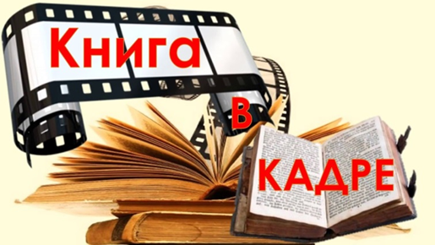

Подготовила: воспитатель 1 квалификационной категории

Антонова Э.В.

с. Горки, 2021г

*Не так важно научить детей читать,*

*намного важнее научить детей обдумывать то,*

*что они читают!*

*Джордж Карлин*

**Цель:** повысить эффективность работы по приобщению дошкольников к книге через взаимодействие всех участников образовательного процесса: педагогов, детей, родителей.

**Задачи:**

- познакомить педагогов с инновационной технологией буктрейлер;

- показать педагогам основной способ создания буктрейлера.

Педагог: Здравствуйте, уважаемые коллеги! Сегодня я рада вас видеть на своем мастер-классе. Я думаю, что вы со мной согласитесь, как профессионалы мы все время находимся в поиске, в поиске новых техник и технологий в работе с детьми. И вот однажды такой поиск привел меня к удивительной технологии, с которой мне бы сегодня с вами хотелось поделиться.

Тема нашего мастер-класса: «Буктрейлер – современная технология приобщения к чтению». Почему я выбрала эту технологию – буктрейлер? Актуальна ли она на сегодняшний день?

**Актуальность:** В наше время существует много источников быстрого получения информации. В наши дни чтение – не совсем популярно. Это трудоёмкий процесс, и интерес к нему сейчас снижается. К сожалению, прошли времена, когда дети шли к книге, сейчас книга сама должна придти к детям. Да и родители не всегда умеют подобрать те книги, что действительно способны заинтересовать современных детей.

Когда-то Луи Жан Жозеф Блан рассуждал так: «Можно составить верное понятие об уме и характере человека, осмотрев его библиотеку». Это «крылатое» выражение и в современных условиях является, несомненно, актуальным. В настоящее время проблема развития интереса у детей к чтению становится проблемой поколения.

В современном мире детей окружает реклама видеоигр, фильмов, игрушек. Короткие ролики привлекают внимание, вызывают интерес. В дошкольном возрасте они воспринимаются, как источник информации. Именно рекламный ролик, посвящённый книге, её содержанию называется буктрейлер. Основная цель создания такого видеоролика – заинтересовать и привлечь внимание потенциального читателя. Создание буктрейлера продуктивный творческий процесс, который позволяет сочетать прочтение книги и интернет-ресурсы.

Педагог: Давайте дадим определение буктрейлера. Для этого предлагаю: выберите верное, по-вашему мнению, утверждение.

Буктрейлер – это …

* видеоано́нс — краткое изложение сути события;
* видеоаннотация книги;
* ролик-миниатюра, который включает в себя самые яркие и узнаваемые моменты книги, визуализирует ее содержание;
* небольшой видеоролик, рассказывающий в произвольной художественной форме о какой-либо книге;
* видеоти́зер — рекламное сообщение, построенное как загадка, которое содержит часть информации о книге, но при этом всё содержание полностью не демонстрируется;
* короткий видеоролик по мотивам книги;

Педагог: На самом деле, любое из этих высказываний можно считать верным, так как каждое из них, в какой-то степени, дополняет друг друга.

Объединив вышесказанное, и выбрав самое главное, сформулируем определение буктрейлера.

***Буктрейлер*** – это видеоанонс произведения, направленный на то, чтобы заинтересовать читателя, подтолкнуть его к чтению рекламируемой книги.

Давайте определим цель таких роликов, ответив на вопрос – для чего необходимо рекламировать книгу способом визуализации.

Цель таких роликов - пропаганда чтения. Рассказать о книге, заинтересовать, заинтриговать читателя. Привлечь внимание к книгам при помощи визуальных средств

(это может быть слайд-шоу, презентация или видеосъёмка). В ролике продолжительностью не более 3 минут информация о книге подается так, что сразу хочется взять ее и почитать.

При создании буктрейлера используются иллюстрации, фотографии, развороты книг, видео, фоновую музыку и прочее.

***По способу визуального воплощения текста буктрейлеры бывают:***

• *игровые* (мини-фильм по книге, видео можно снять самостоятельно

или использовать отрывки из экранизации книги);

• *неигровые* (набор слайдов с цитатами, иллюстрациями, книжными

разворотами, фотографиями и др.);

• *анимационные* (мультфильм по книге).

***По содержательной классификации встречаются:***

• *повествовательные* (презентующие основу сюжета произведения);

• *атмосферные или эмоциональные* (передающие основные настроения книги и ожидаемые читательские эмоции);

• *концептуальные* (транслирующие ключевые идеи и общую смысловую направленность текста).

Работа по созданию буктрейлера имеет определенную структуру и проходит в несколько этапов.

***Основные этапы реализации:***

1. Подготовительный: Обсуждение любимых книги, беседа с детьми о мотивации к чтению. Выбор книги для будущей работы. Создание рекламных буклетов к книгам вместе с родителями.
2. Практический: Разработка сценария для рекламного ролика, распределение ролей, организация съёмки, монтаж ролика и озвучка.
3. Итоговый: Организация просмотра готового ролика с детьми; с родителями для мотивирования их на создание видеоролика в домашних условиях.

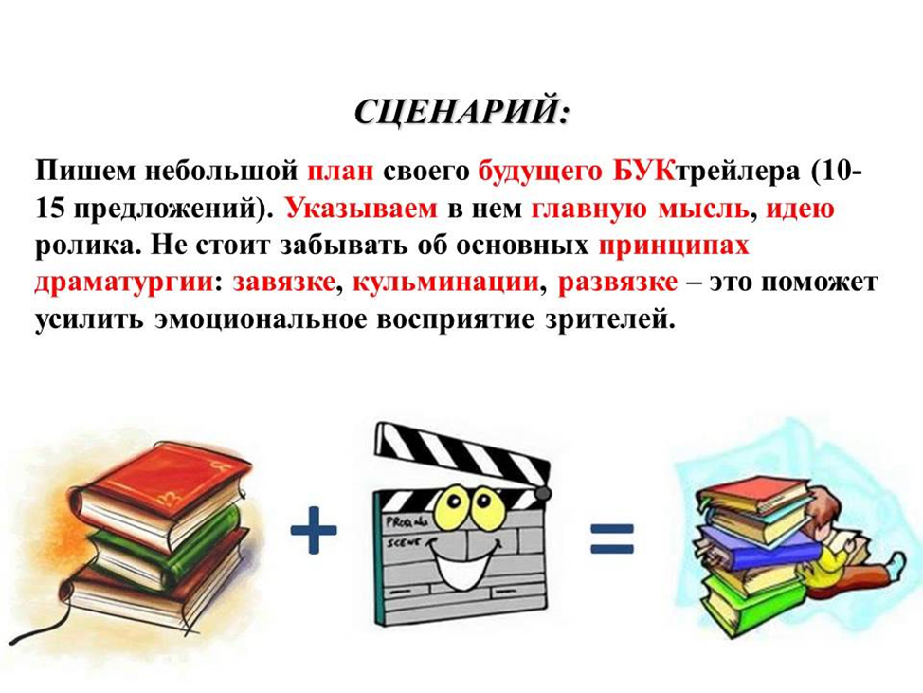

***Итак, рассмотрим подготовительный этап:***

Для того, чтобы понять, какие истории считаются увлекательными для ребят дошкольного возраста, в группе можно провести «День любимой книги». На этом этапе проводится интервьюирование детей, в процессе которого они в свободной форме выражают свои предпочтения, размышляют о пользе чтения.

На следующем обсуждении педагогом ставится вопрос: а как же можно привлечь тех, кто не любит читать. Таким образом диалог переходит в сферу рекламы, рекламных роликов. Важно незаметно подтолкнуть детей к мысли о том, что книги тоже можно рекламировать. Пусть это будет их идея. И затем уже показать примеры буктрейлеров и познакомить с принципом их создания.

Заключительная часть подготовительного этапа - непосредственно выбор книги. Это должна быть небольшая, но очень увлекательная история, которую выберут дети. Прочитать её нужно вместе со всей группой.

***Затем идет практический этап:***

Этот этап самый увлекательный, именно здесь ребята на практике знакомятся с технологией создания видеоролика. Непосредственно процесс съёмки настолько многогранен, что каждому ребёнку найдётся своя роль. Обсуждение сценария, то есть работа сценаристом даёт возможность ребятам высказать своё мнение, создать свой волшебный мир. Работа оператора подходит для ответственных и вдумчивых. Кроме того, каждый может почувствовать себя самым настоящим актёром, и даже, самый стеснительный, с удовольствием работает над итоговой озвучкой почти готового фильма.

Выше я вам говорила, что буктрейлеры бывают: игровые, неигровые и анимационные. Любой из предложенных вариантов подходит для работы с детьми, но на создание анимационного времени уйдёт очень много времени, а подборка слайдов и фотографий, это больше работа для взрослого. Поэтому оптимальный вариант – игровой буктрейлер.

Немаловажно определить, каким будет ролик по содержанию.

В работе с детьми удобно использовать повествовательные и атмосферные, при этом возможны их сочетания.

Повествовательный буктрейлер представляет собой театрализацию книги. Это либо клип по краткому содержанию, либо проработка одной из заглавных сцен. Тут ребята с удовольствием воплощаются в любимых героев, работают над созданием декораций и костюмов. Сценарий в этом случае линейный, при работе над ним ребята учатся составлять краткое содержание знакомого текста, вычленять главные события.

Атмосферный буктрейлер помогает детям выразить свои эмоции после прочтения книги. Происходит двойное погружение: сперва настроение, созданное книгой, проговаривается, после проигрывается.

*Распределение ролей*

После того, как написан сценарий и перед распределением ролей можно устроить весёлые видео пробы. Пусть ребята дома, при помощи родителей приготовят выступление и попробуют на камеру проявить свои актёрские таланты.

*Организация съёмки*

Современная техника достаточно проста в эксплуатации, и снимать видео при помощи фотоаппарата или видеокамеры ребёнку не сложно. Необходимо договорится про слово-сигнал, которым оператор объявляет начало съёмки. Например «Мотор». Важно также не забывать про то, что любая сценка должна иметь несколько дублей.

*Монтаж*

Если есть возможность, можно подключить компьютер в проектору и показать детям, как происходит процесс монтажа: обрезка и соединение кадров, добавление титров и переходов. Это не только познакомит ребят с технологией монтажа, но и придаст ощущение полной причастности ко всему созданию ролика.

*Озвучивание*

Производить озвучивание желательно при помощи микрофона, тогда звук будет чище. Заранее продуманный текст лучше разбивать на маленькие кусочки, так детям будет проще его произнести. Можно выбрать одного диктора, а можно дать возможность попробовать себя всем желающим. Очень интересно звучит ролик, озвученный разными детскими голосами.

***Итак, наступил итоговый этап:***

Организация детско – родительской встречи, разговор о книгах и чтении, совместный просмотр буктрейлера. Также родителям даётся мастер класс по созданию таких роликов. Очень хорошо, если в процессе создания буктрейлера велась видеосъёмка рабочих моментов, такой мини фильм поможет замотивировать родителей на совместное творчество с детьми. Основная мысль итоговой встречи заключается в том, что метод создания ролика уже способствует развитию интереса к художественной литературе. Меняет отношение ребёнка к книге через работу над её содержанием и смыслом. Кроме того, создание буктрейлера способствует развитию у ребёнка не только интереса к книге, происходит развитие личностных качеств, таких как:

* ответственность;
* умение работать в команде;
* развитие творческой активности.

Ну и в завершении мастер-класса хотелось пожелать всем успехов в работе с детьми. До новых встреч!